Ajout d'un menu en Backoffice
BO FORMS
Introduction

Avec la version 1.2.6 ce BoForms, un menu « Traduction des référentiels » a été ajouté.
Dans ce document nous allons voir comment ajouter un menu dans BoForms en prenant comme exemple l’ajout du menu « Traduction des référentiels » sur le site Belge.

Remarque : Le principe est le même pour tous les autres sites.

Pré-requis

Lors de l’installation du package de livraison de la version 1.2.6 de BoForms, des requêtes sql ont été jouées dont une qui ajoute la ligne en base pour avoir le « template » correspondant à ce menu :

INSERT INTO `psa_template` (`TEMPLATE_TYPE_ID`, `TEMPLATE_GROUP_ID`,
`TEMPLATE_LABEL`, `TEMPLATE_PATH`, `TEMPLATE_PATH_FO`,
`TEMPLATE_COMPLEMENT`, `PLUGIN_ID`) VALUES (1, 1, '[plugin] BoForms TraductionReferentiels', 'BoForms_Administration_TraductionReferentiels', NULL,
NULL, 'boforms');

Dans cette requête « [plugin] BoForms TraductionReferentiels » correspond au nom du template sur lequel va pointer le menu.

Création d’un élément de menu

Se connecter en tant qu'administrateur de la plate-forme.

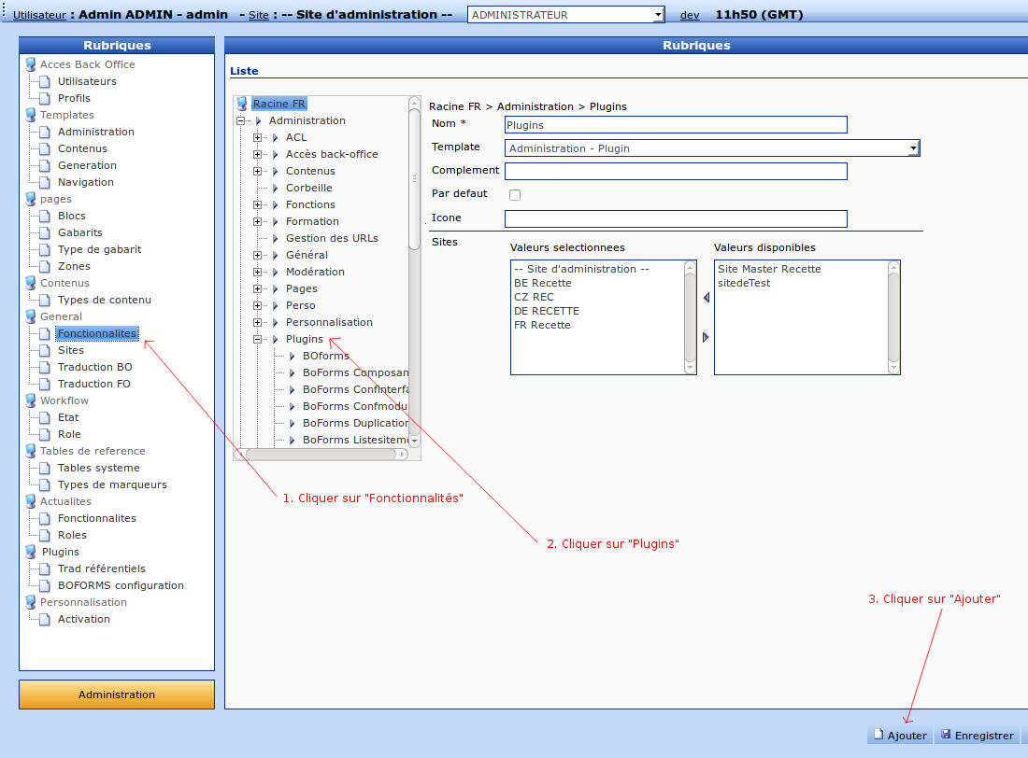
Pour créer notre menu, il suffit de préciser le nom, le template et dire sur quels site ce menu pourra être actif (voir image ci-dessous).

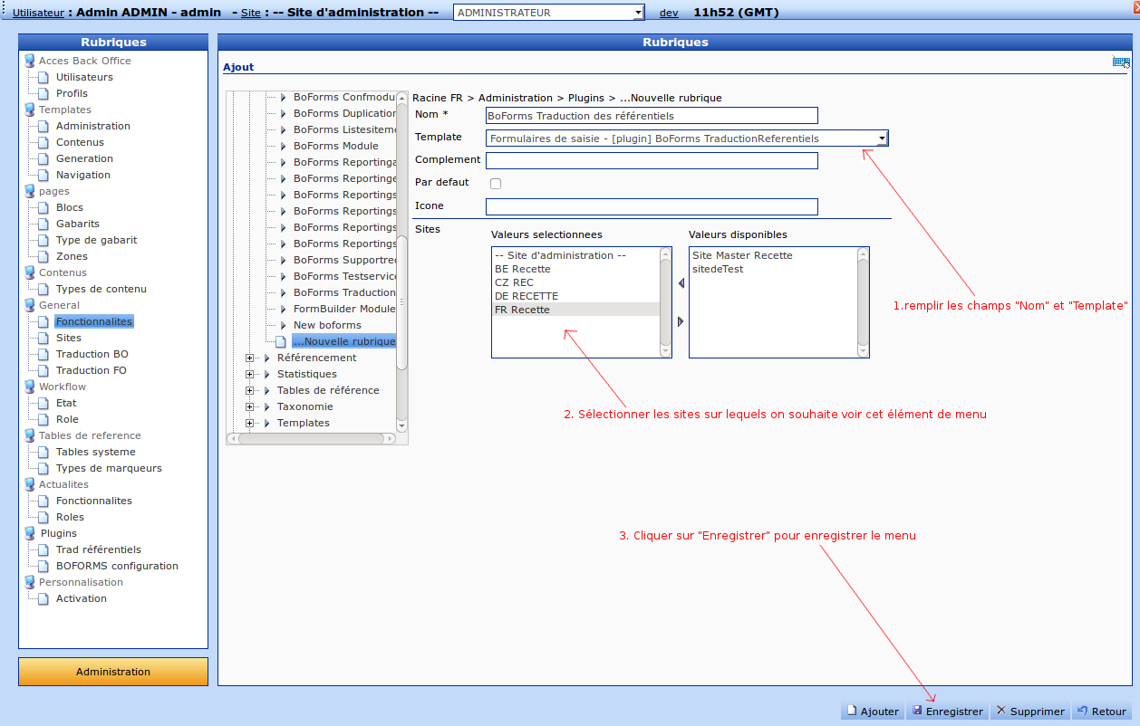

Remarque :
- Pour le champ nom, on reprend le nom définit dans la requête sql (voir la section pré-requis).
- Dans la liste déroulante « template », on choisit le template associé à notre menu (créé par la requête sql joué lors de l’install).

Dans notre exemple le template vaut: « [plugin] BoForms TraductionReferentiels » (avec le texte « Formulaire de saisie » devant).

Le menu est créé et associé aux sites souhaités.
Il reste à gérer les droits d’accès au niveau site et au niveau utilisateur.
Gestion des droits d’accès au niveau des sites

Nous allons prendre l’exemple de l’ajout des droits au site Belge (Il faudra faire la même manipulation pour les autres sites).

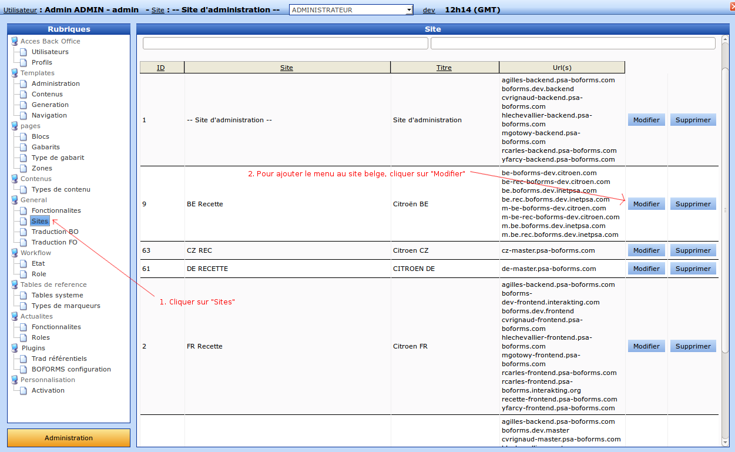

La page d’administration du site Belge s’affiche. Il faut vérifier si notre menu est bien activé pour ce site :
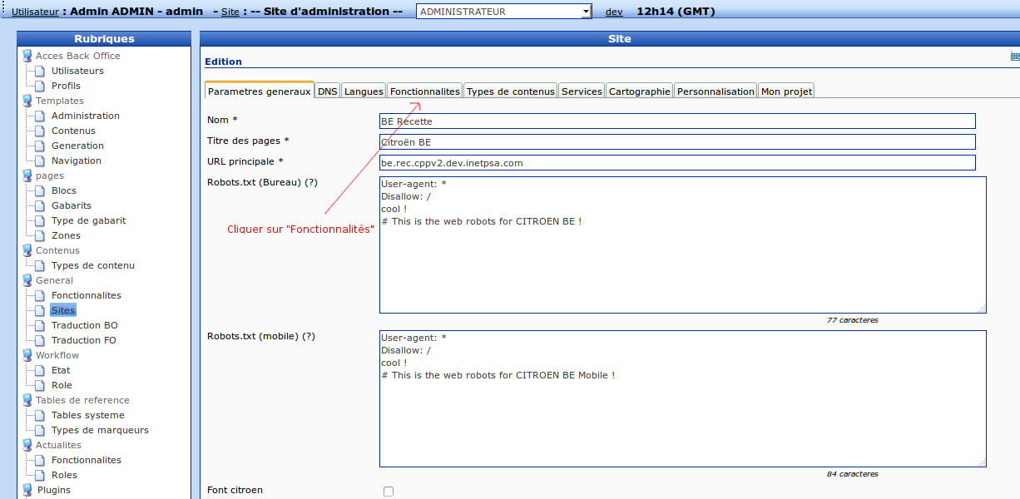

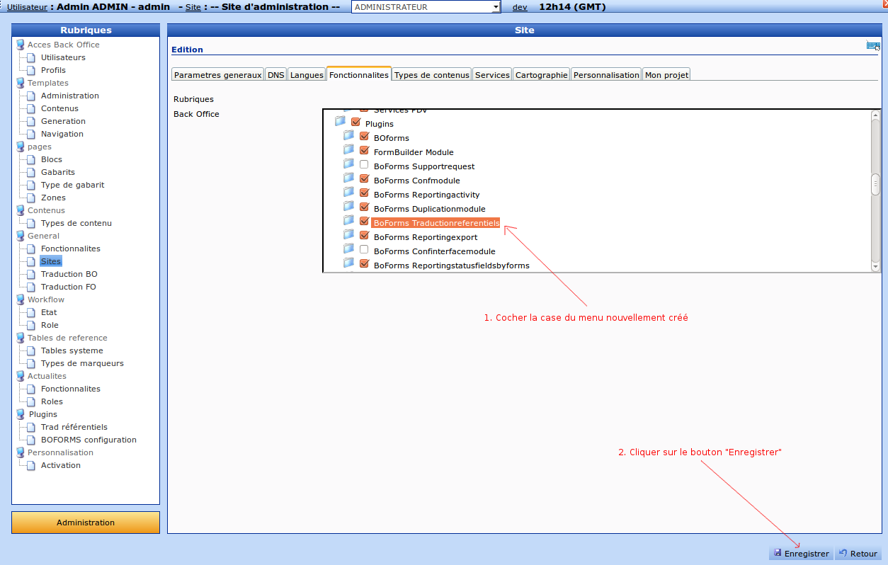

Gestion des droits d’accès au niveau utilisateur

Pour chaque site les utilisateurs peuvent ne pas avoir les mêmes droits : Certains accèdent à des menus et pas d’autres. Voici la procédure à suivre pour permettre à l’administrateur du site « BE Recette » de voir notre menu.

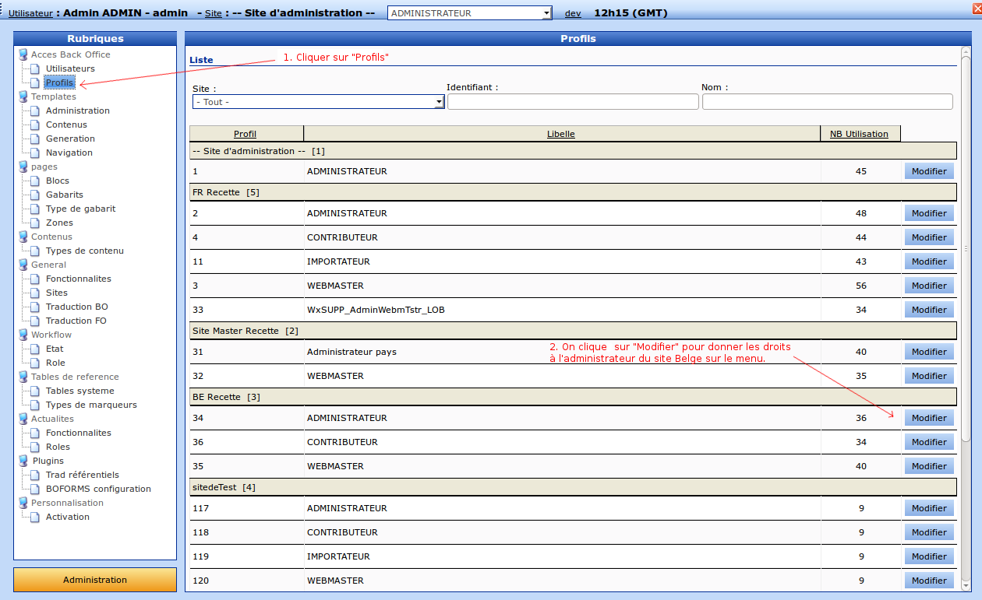

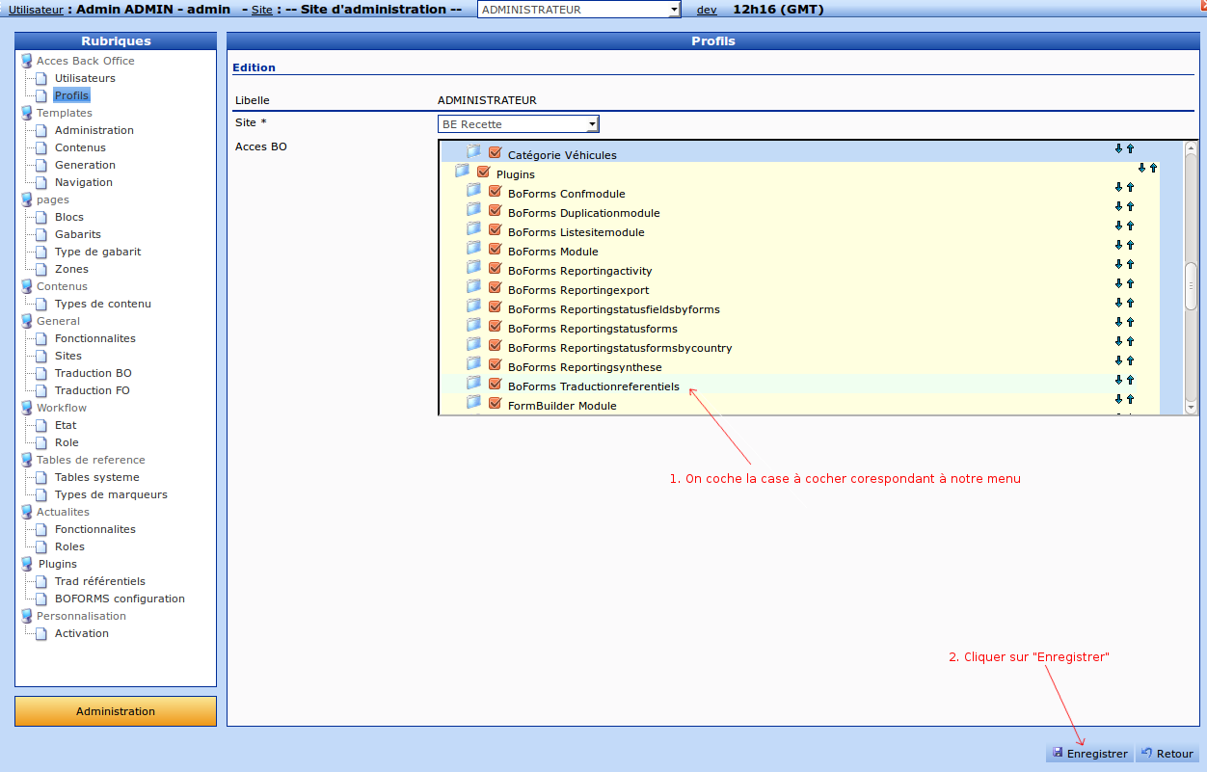

Test d’affichage du menu

A présent si on se connecte au site « BE Recette » en administrateur on voit que le nouveau menu s’affiche:

